Zmiany w Aplikacji Plansoft.org

Aby zobaczyć zmiany opisane w tym dokumencie należy zainstalować najnowszą wersję Aplikacji, co najmniej 2022-04-01.

# Przełączanie między pulpitami

Codzienna praca planisty wiąże się z częstymi zmianami w rozkładzie zajęć, często wykonywanymi pod presją czasu. Aby umożliwić planistom szybkie przełączenie się pomiędzy kontekstami, na przykład z trybu planowania w tryb poprawki w istniejącym rozkładzie, wprowadzono możliwość zapisania bieżących ustawień pulpitu głównego, przełączenie się do nowego pulpitu pomocniczego, a następnie powrót do pulpitu głównego. Innym przykładem zastosowania pulpitu jest planowanie zajęć dla specjalności Zarządzanie (pultpit 1) oraz planowanie zajęć dla specjalności Informatyka (pulpit 2).

Aby przełączyć się pomiędzy pulpitami użyj przycisku .

Wówczas pojawi się okno do wyboru pulpitu.

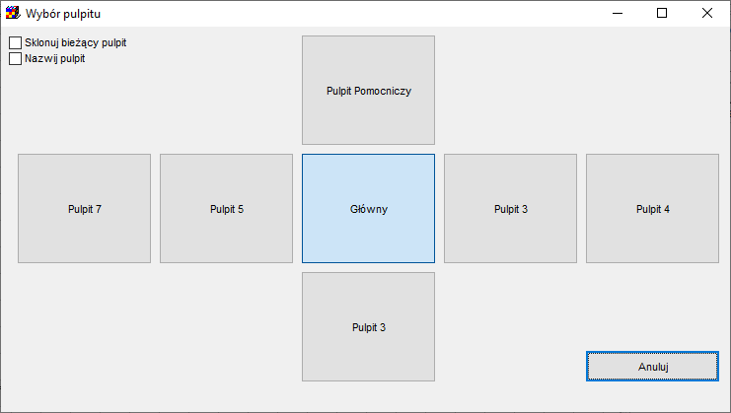

Mamy do wyboru aż 7 pulpitów, pewnie w normalnej pracy wystarczą dwa, ale na wszelki wypadek dodano ich więcej. Bieżący pulpit w oknie przedstawionym powyżej jest zaznaczony innym kolorem. Przełączamy się pomiędzy pulpitami klikając w pulpit, który chcemy wybrać. Jeżeli chcesz wprowadzić swoją własną nazwę pulpitu, to zaznacz pole wyboru „Nazwij pulpit”. Przykładowe nazwy pulpitu to „Zmiana”, „Specj. Informatyka” etc. Jeżeli chcesz skopiować bieżące ustawienia pulpitu do pulpitu, który zaraz wybierzesz, zaznacz pole wyboru „Sklonuj bieżący pulpit”.

Ekran poniżej pokazuje, które pola wchodzą w skład pulpitu.

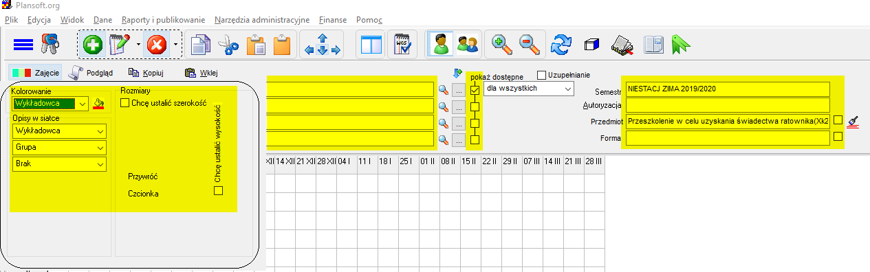

Pulpit jest właściwością użytkownika (a nie właściwością autoryzacji użytkownika).